智能口语教学系统
操作手册

控件检测

在使用平台之前，任何权限的用户都要进行控件检测，检测好了之后才可以更好地使用平台，如图：
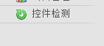

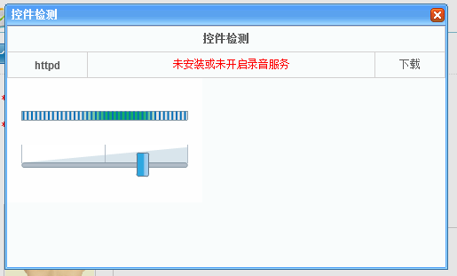

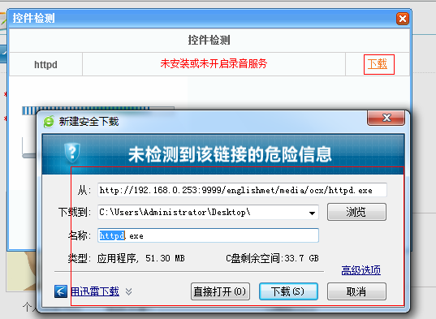

管理员使用说明

一、管理员登陆
1、管理员登陆如下界面【例如：帐号（admin），密码（888888）】
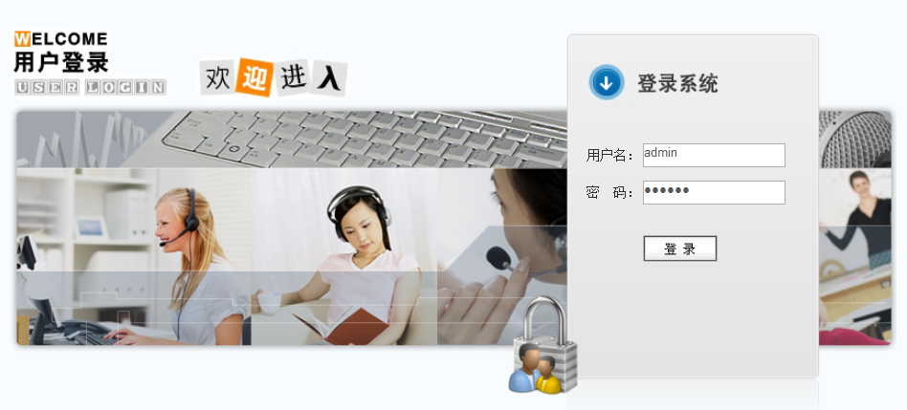
admin
8888888

2、登陆以后系统将出现以下界面：
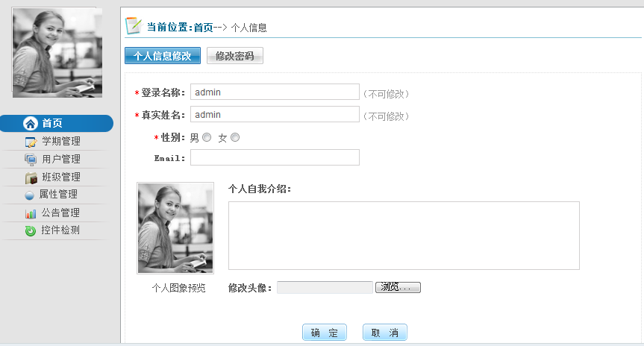

二、首页
1、可以对个人信息进行基本的编辑修改，如编辑修改E-mail，编辑修改个人自我介绍，上传或修改个性头像并修改个人密码等；
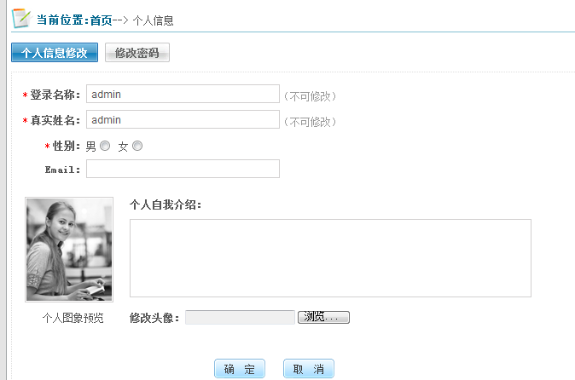
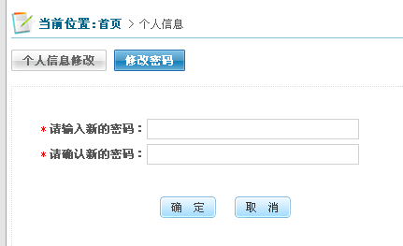

三、学期管理
1、点击 “学期管理” ，系统将出现如下界面：
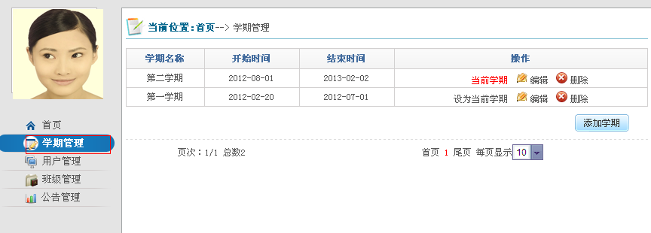

2、管理员可以在此进行学期的添加、删除、修改操作并可设定当前学期；
2.1 点击 “添加学期”，管理员可以设定学期名称，学期开始时间和学期结束时间，是否为当前学期，如图：
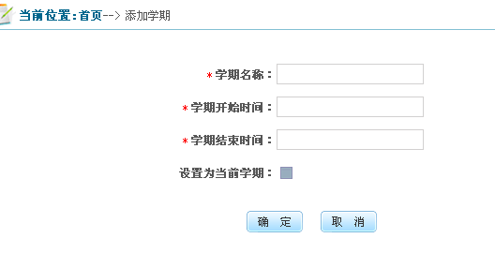

四、用户管理
1、点击 “用户管理”，系统将出现如下界面：
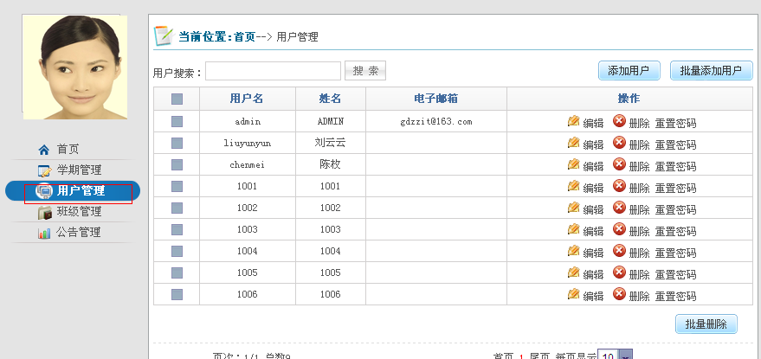

2、管理员可以进行用户的单个添加、删除、修改、搜索等操作，并可批量导入用户和批量删除用户；
2.1 单个添加用户时，管理员根据系统提示填写相关信息，给用户分配班级和不同的角色，如图：
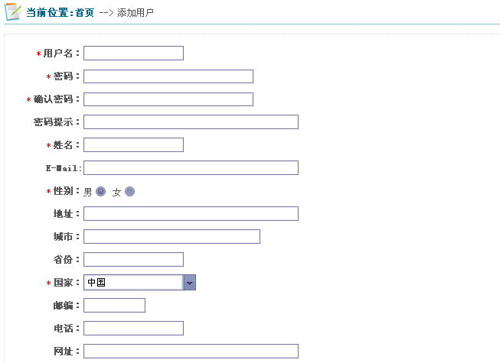
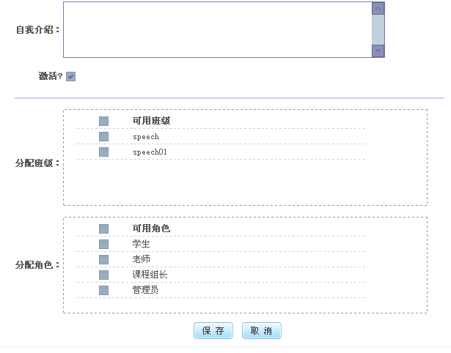

2.2 批量添加用户时，先批量导入老师和班级信息，再批量导入学生和班级信息，如图：
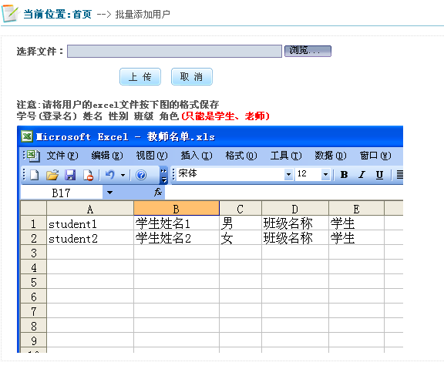

五、班级管理
1、点击 “班级管理”，系统将出现如下界面：
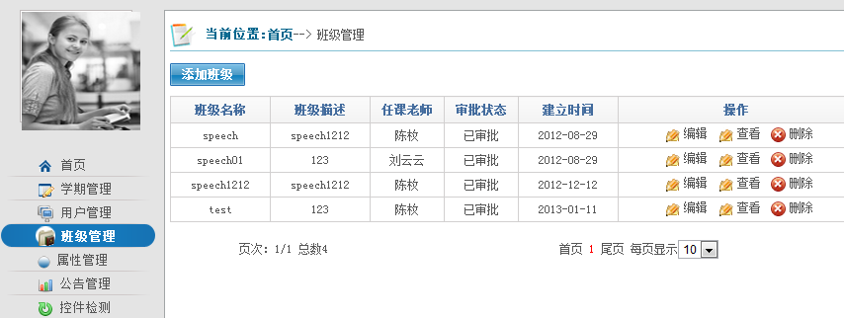

2、管理员可在此添加班级，对班级信息进行编辑，查看班级下的学生信息，删除建立的班级等操作，如图：
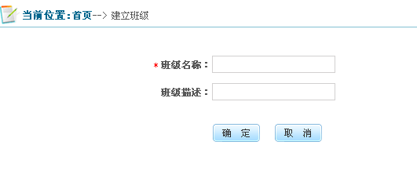

- 属性管理
可以在这里添加属性，用于老师在添加试题的时候，可以为每道试题标注不同的属性定义。
点击“添加属性”，输入属性名称，勾选“选项”，可以设置该属性下的不同选项。
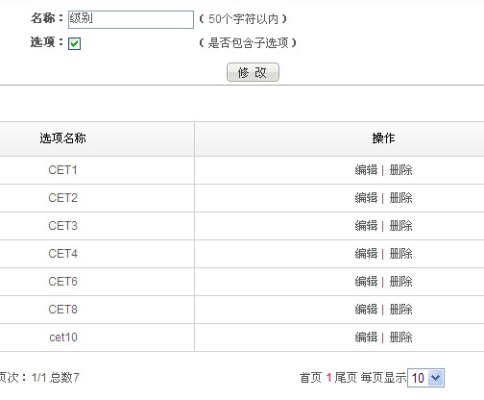

七、公告管理
1、点击 “公告管理”，系统将出现如下界面：
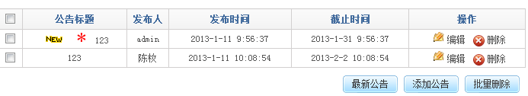

2、管理员可以在此添加公告，查看最新公告，批量删除公告的操作；
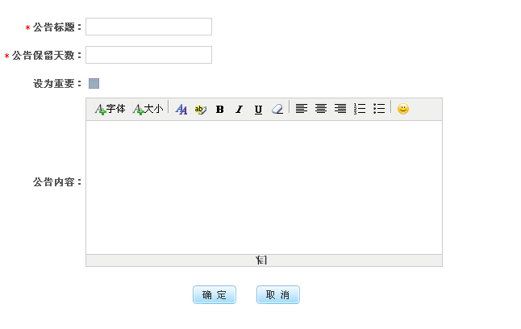

教师使用说明

一、教师登陆
1、教师登陆如下界面【例如：帐号（chenmei），密码（888888）】
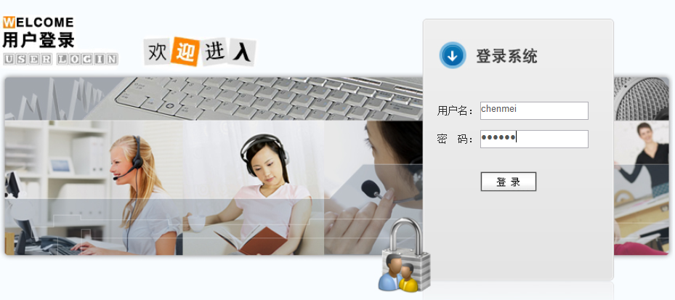
chenmei
8888888

2、登陆后会出现如下界面：
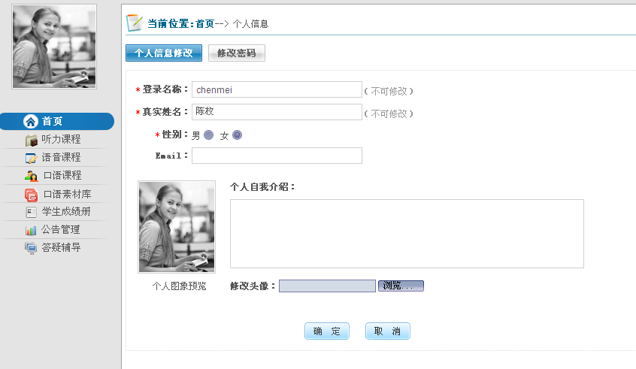

二、首页
1、可以对个人信息进行基本的编辑修改，如编辑修改E-mail，编辑修改个人自我介绍，上传或修改个性头像并修改个人密码等；
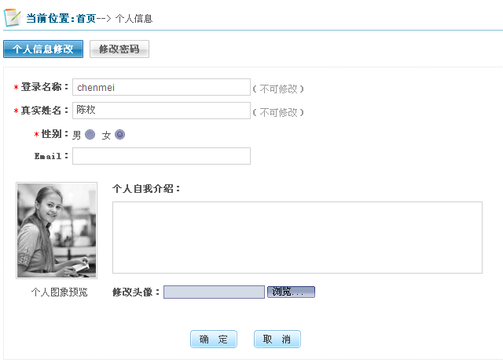
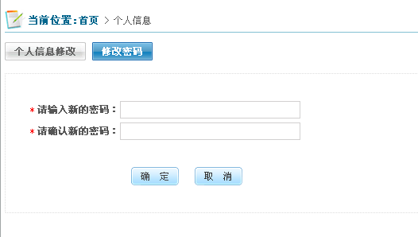

三、听力课程
点击 “听力课程”，老师可以添加作业，设置自主学习参数，查看作业记录，如图：
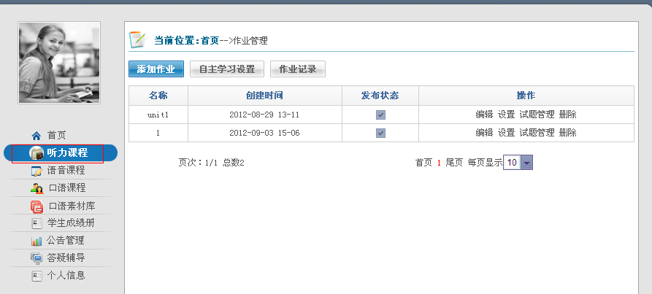

1、点击 “添加作业 ”， 弹出对话框，可设置作业名称，点击 “确定”。
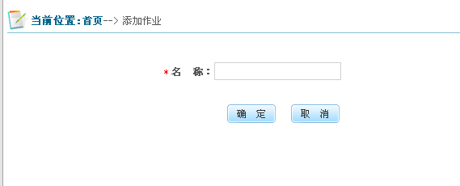
1.1添加好作业名称后，老师可修改作业名称，设置作业规则，添加试题，设置试题分数等操作，如图：
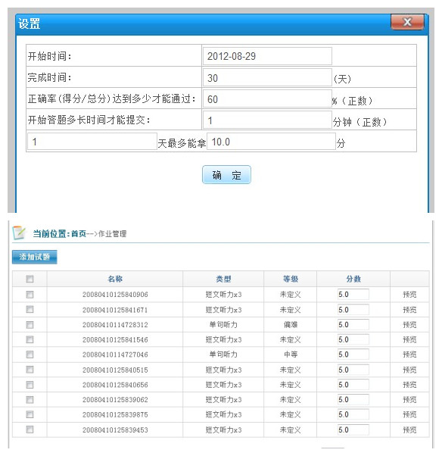

1.2 老师可以查看作业发布状态，并发布作业；

2、点击 “自主学习设置”，老师可进行自主学习正确率的设置，即学生做作业要达到某一正确率后才能提交作业，如图：
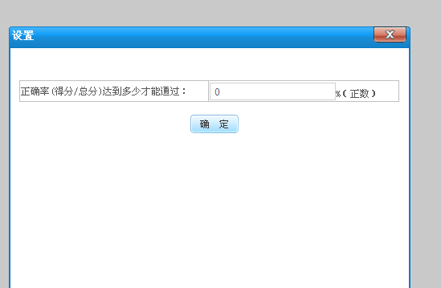

3、点击 “作业记录”，老师学生作业记录列表，老师可以查看学生的做作业详细情况：
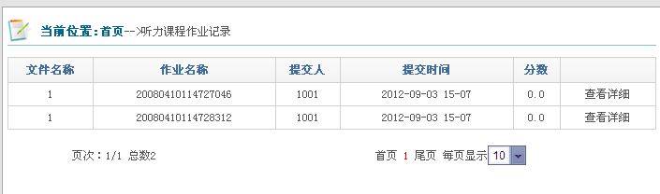

四、语音课程
老师可以在此添加编辑练习测试名称，录入作业试题，发布作业，预览及删除作业，语音作业只能录入单词或句子，如图：
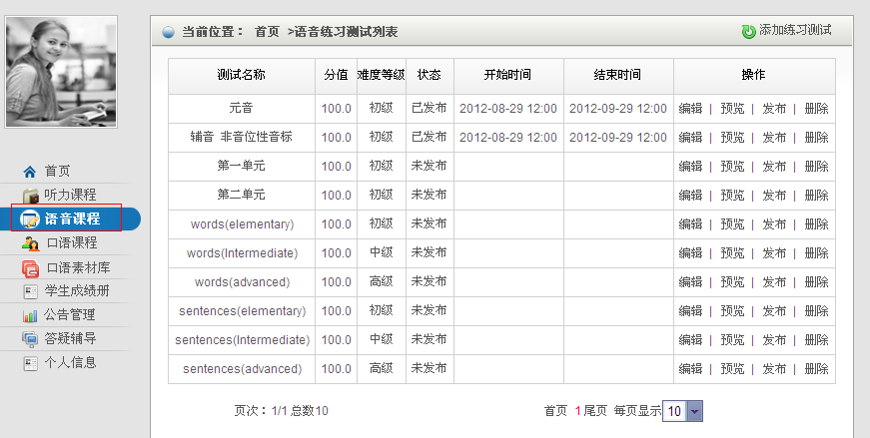

1、点击 “添加练习测试”，老师可设定该测试的名称，类型，等级，分值，统计要素等，如图：
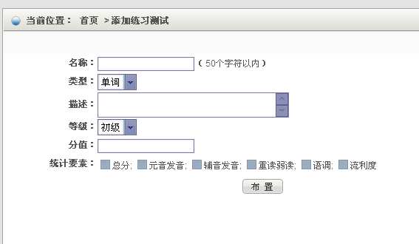
2、点击 “添加题目”，进入单词或句子编辑页面，可添加单词或句子，并可上传单词或句子的音频文件，如图：
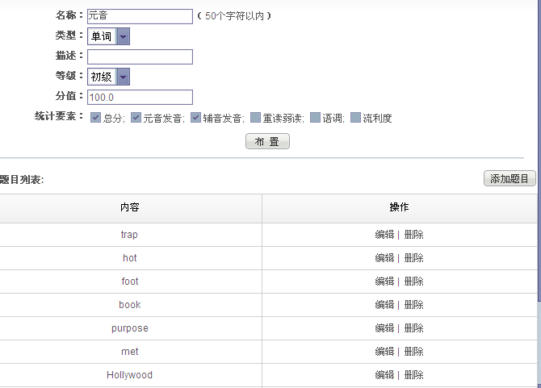
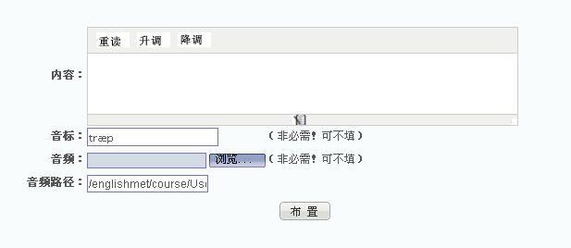

五、口语课程
老师可以在此添加编辑练习测试名称，发布作业，查看及删除作业，如图：
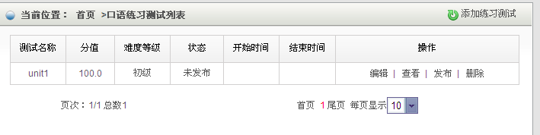

1、点击 “添加练习测试”，老师可设定该测试的名称，等级，分值，如图：
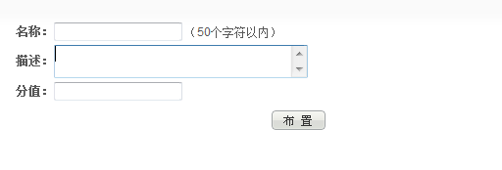

2、点击 “添加题目”，老师可从口语素材库中抽选篇章素材以供学生进行口语训练，如图：
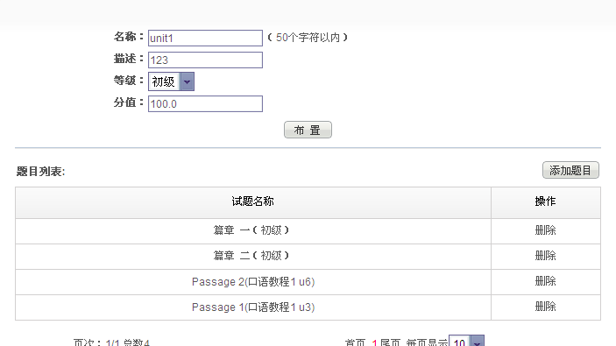
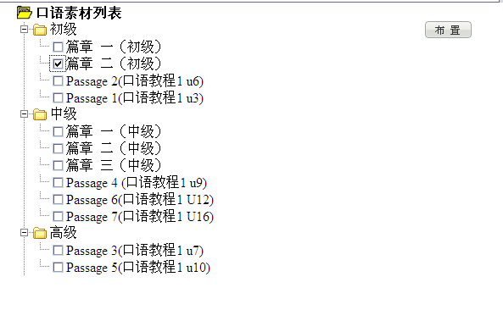

3、点击 “查看”，老师可以预览布置好的口语作业，如图：
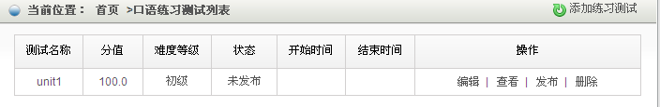
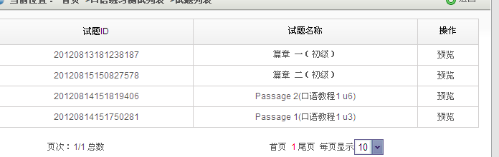

4、点击 “发布”，老师可以设置开始时间和结束时间并发布，如图：
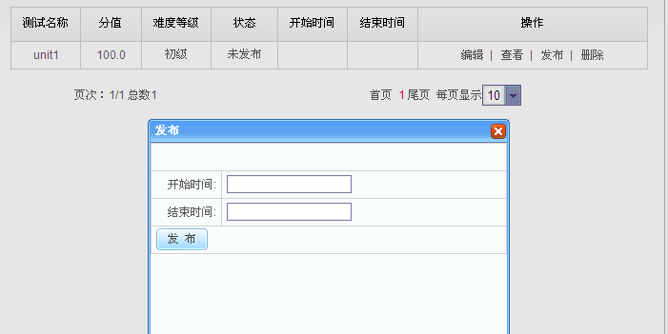

六、口语素材库
可以进行口语试题的录入，口语试题的添加、删除、修改、查看等操作，如图：
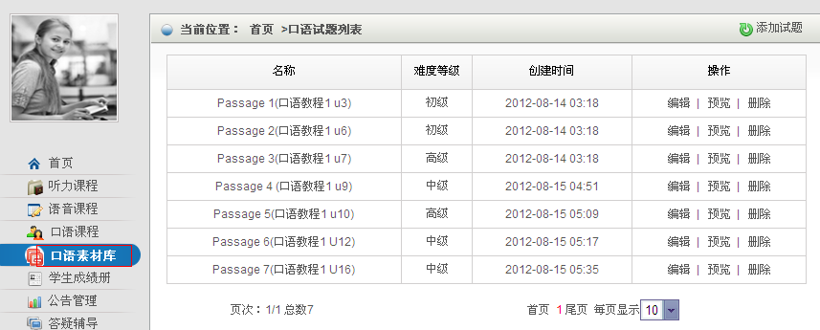

1、点击 “添加试题”后，可设定口语试题的名称与等级，如图：
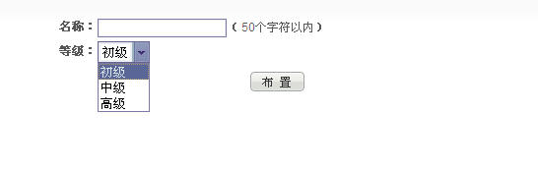

2、点击 “添加题目”，进行口语试题的编辑制作，如图：
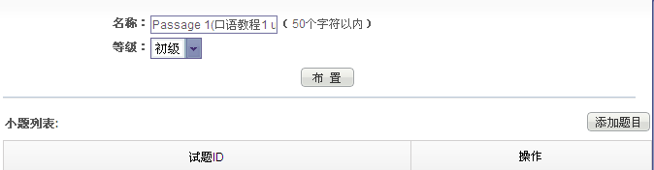
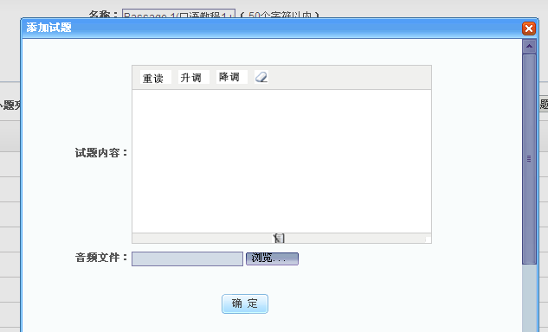

3、点击 “预览”，可以预览老师编辑制作好的口语试题，如图：
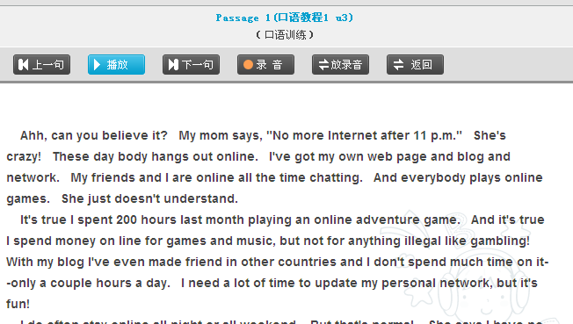

七、学生成绩册
查看老师所带班级下所有学生的听力课程成绩，语音课程成绩，口语课程成绩，以及得分详细，如图：
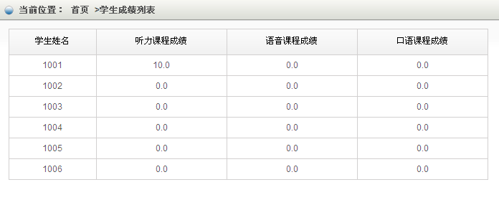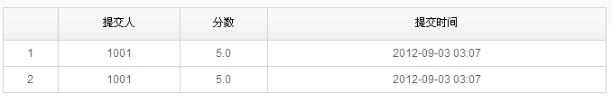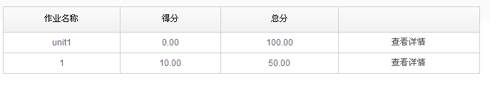

八、公告管理
1、点击 “公告管理”，系统将出现如下界面：
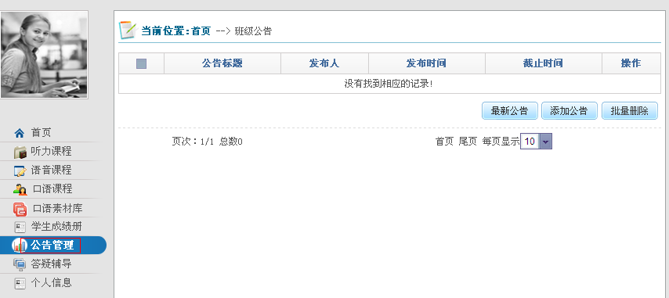

2、老师可以在此添加发布班级公告，查看最新公告，批量删除公告的操作，如图：
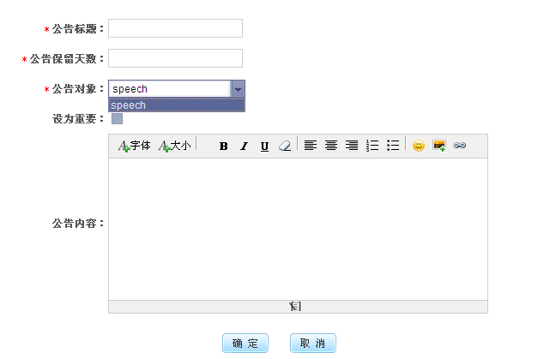

九、答疑辅导
老师在线回答学生通过邮箱提出的学习问题，达到在线辅导的需求，如图：
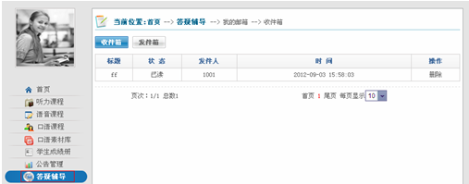

- 口语考试
点击添加试卷，输入名称及完成时间，点击布置。之后会出现选择口语试题的选择框，可以选择单词句子，短文复述及其它题型，选择完之后，可以预览及删除。并对第一个试题进行分数的设定。
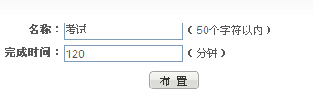
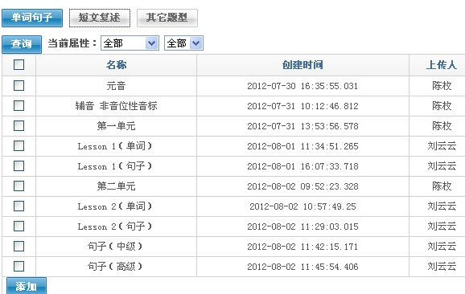
对每一套口语试卷，都可以再次编辑及预览。认为没有问题就可以发布给学生做答。学生做答之后，可以在“学生成绩”里查看学生的口语考试成绩分数及详细的答题情况。

- 其他素材库
可以在此添加除口语试题之外其它题型的试题。其它素材库内添加的试题可以在口语考试中被抽取使用。首先在编辑框内输入标题，数量及内容。点击保存后在出现的页面右边输入每道试题的答案。保存即可。
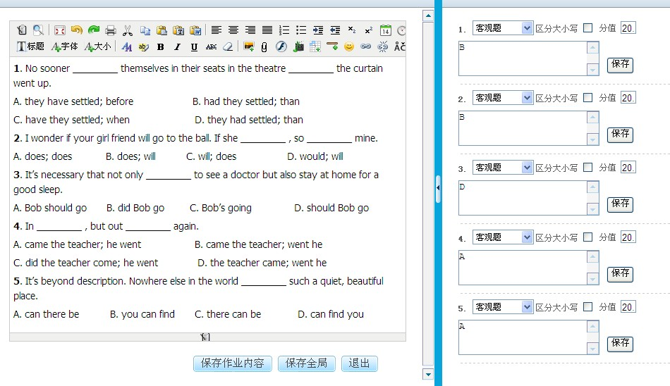
在语音课程、口语素材及其它素材库中，都添加了“属性”功能。可以为每道试题进行属性定义。每个属性下面有不同的选项可供选择。此属性在管理员中进行添加和管理。
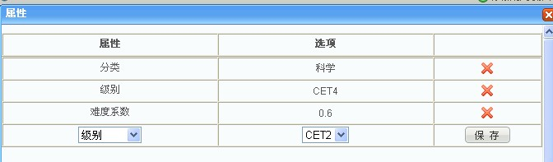

学生使用说明

一、学生登陆
1、学生登陆如下界面，【例如：帐号（1001），密码（888888）】
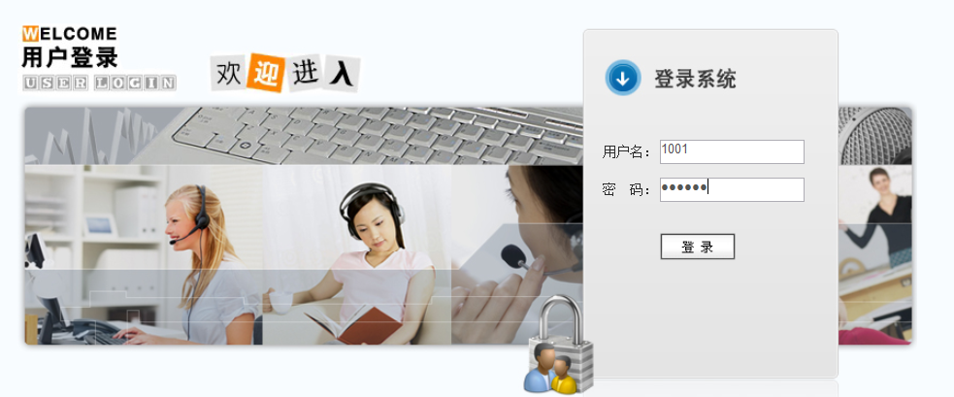
1001
8888888

2、登陆后会出现如下界面：
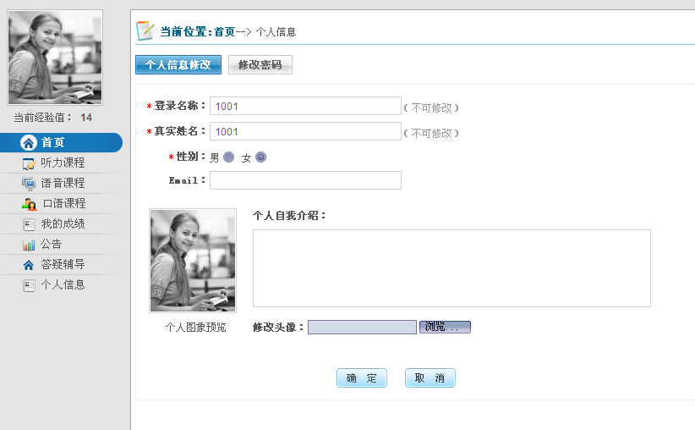

二、首页
可以对个人信息进行基本的编辑修改，如编辑修改E-mail，编辑修改个人自我介绍，上传或修改个性头像并修改个人密码等，如图：
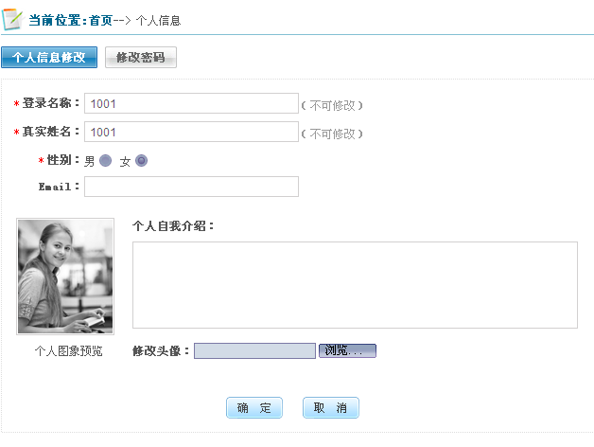

三、听力课程
学生可在此完成老师布置的作业，可进行自主学习并可查看作业记录，如图：
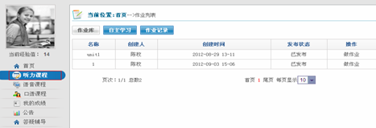

1、点击作业库的 “做作业”，学生在此答题，学生每完成一篇作业试题得5分经验值，如图：
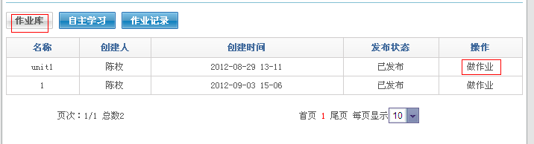
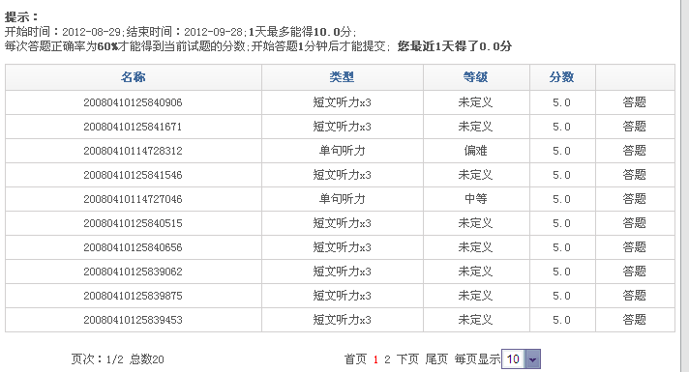

2、点击 “自主学习”，学生在此进行自主训练，训练自己的听力，每完成一篇自主学习试题得2分经验值，如图：
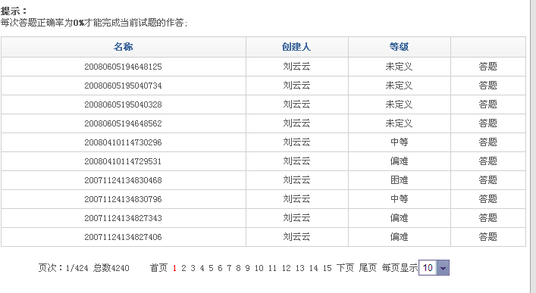

3、点击 “作业记录”，学生可以查看到自己的作业记录，记录的是老师布置的作业的完成情况，如图：
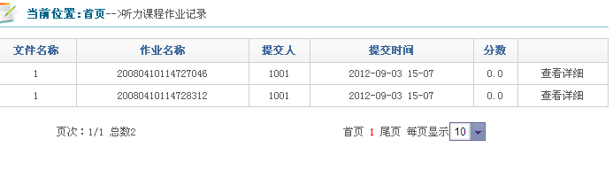

四、语音课程
1、音标训练
点击 “音标训练”，出现如下页面：
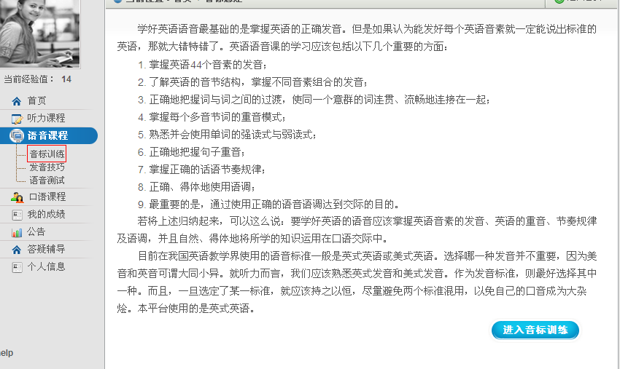

学生可在此进行音标的训练，不算分数和经验值，操作如下图：
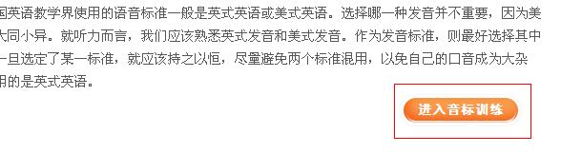

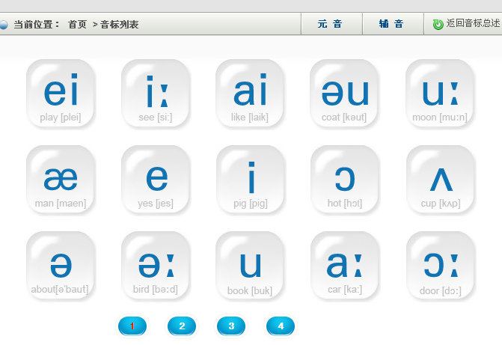

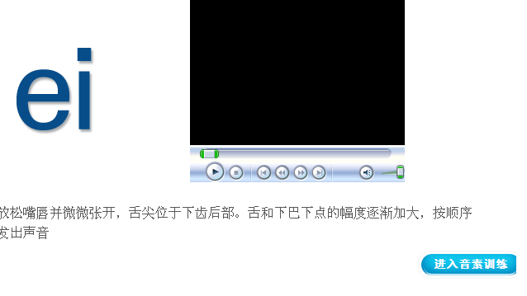

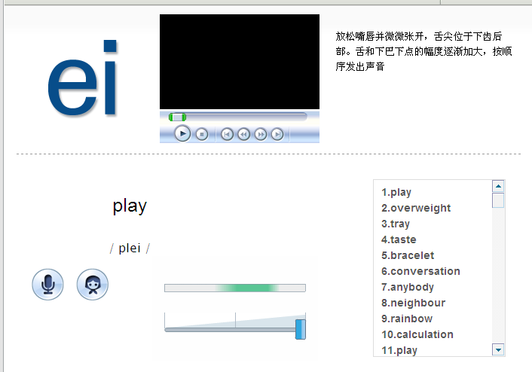

2、发音技巧
点击 “发音技巧”，出现如下页面，如图：
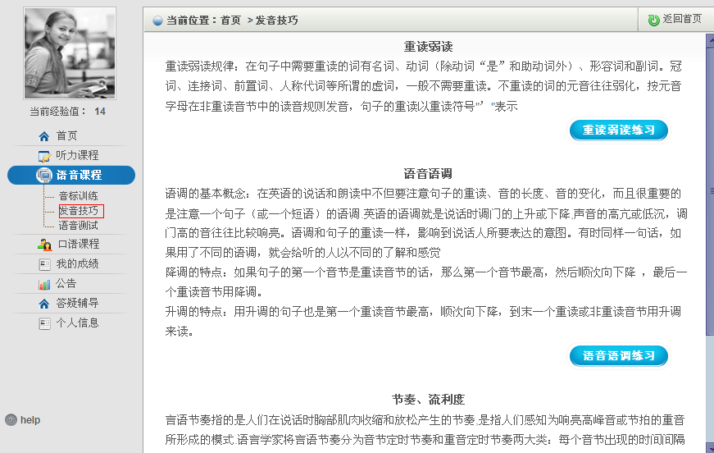
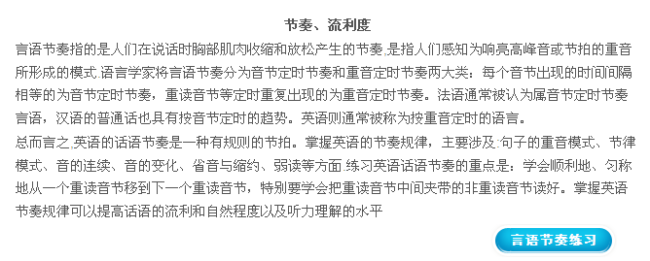
学生可在此进行重读、弱读训练，语音语调训练以及言语节奏练习，不算分数和经验值；

3、语音测试
点击 “语音测试”，出现如下页面：
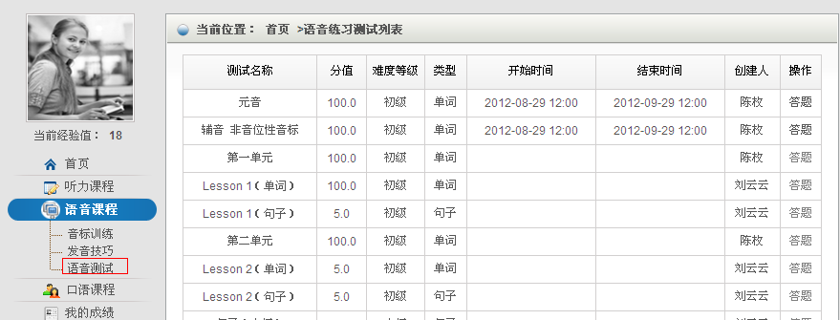
学生可在此进行语音测试，每完成一篇测试试题得5分经验值，在老师规定
的时间可以重复完成，但经验值不会累加，分数取最高分。

五、口语课程
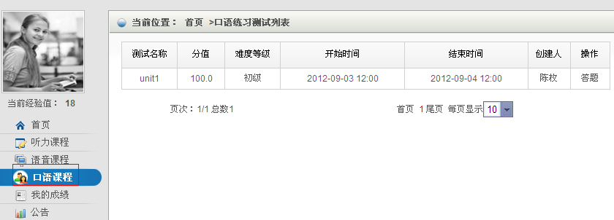

学生在此完成老师布置的口语作业，每完成一篇测试试题得5分经验值，在老师规定的时间可以重复完成，但经验值不会累加，分数取最高分。

六、我的成绩
听力课程成绩，语音课程成绩，口语课程成绩，以及得分详细（分数按百分制计算），如图：
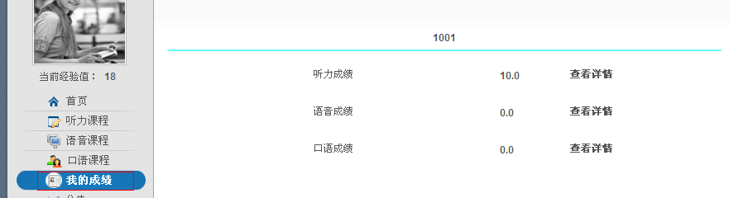
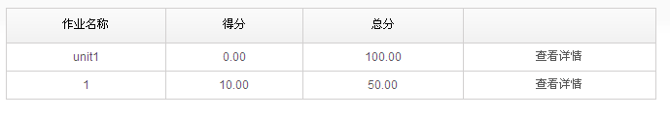
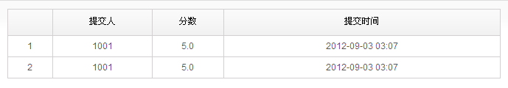

七、公告
学生查看管理员和老师发布的公告，如图：
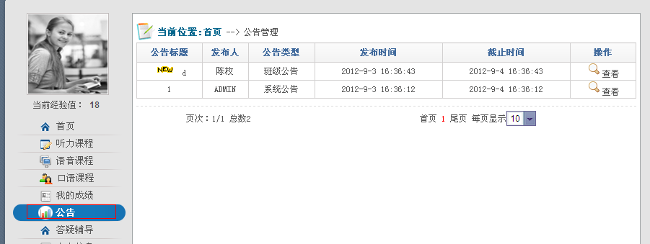

八、答疑辅导
学生通过邮箱在线提出学习问题，达到在线向老师提问的需求，并可查看老师答复的邮件，如图：
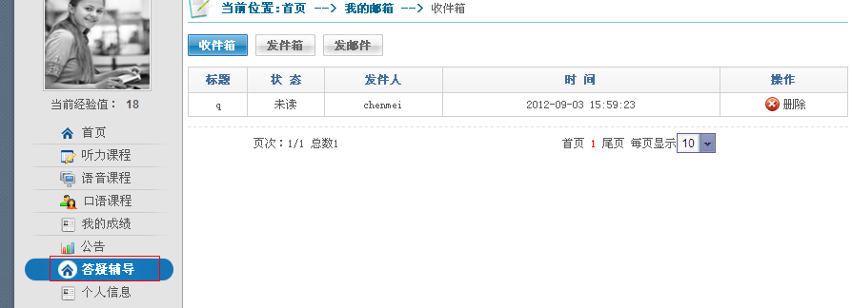

- 口语考试
学生查看口语考试试题并进行答题
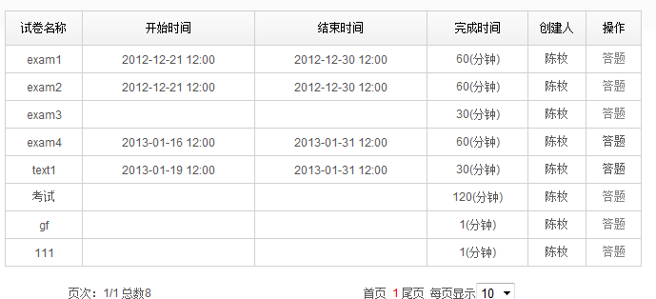

- 角色扮演
学生选择不同的角色进行语音的复读练习，如图：
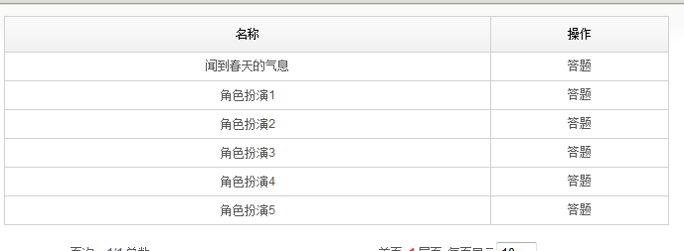

- 我的班级
学生可查看所在班级信息，也可申请加入班级，如图：
